VALIDACIJA Črtne kode

Maska aplikacije za validacijo črtne kode je enostavna. Nastavimo pravilena vrata/port, kamor je priklopljen čitalnik črtne kode. Nato nastavimo zamik odčitavanja (določeno s testiranjem posameznega tiskalnika – ponavadi okoli 1500 milisekund).
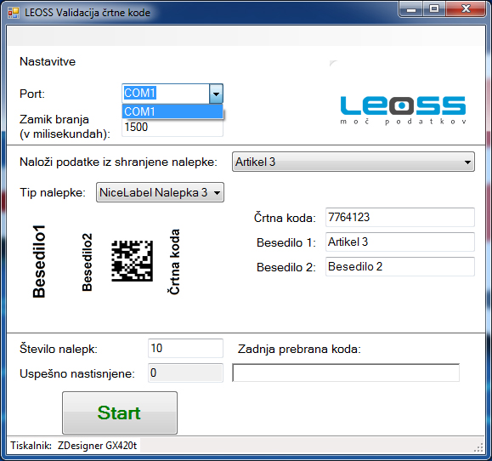
Validacija črtne kode deluje na način koračnega tiskanja. LEOSS-ova aplikacija pošlje za vsako nalepko posebej ukaz tiskalniku. Ta nalepko natisne, nato se po določenem intervalu sproži čitalnik, ki prebrano vsebino vrne aplikaciji. Ta vsebino preveri in če se vsebina poslane črtne kode ujema s prebrano, pošlje ukaz za novo nalepko.

Nalepke so prednastavljene. Izgled pripravite v prigramu NiceLabel ali pa jih za vas pripravimo mi. Vsebino nalepke (vrednosti, ne izgled) vnašamo sproti ali pa povežemo polja na bazo podatkov. Nalepke pred tiskom nato izberemo iz spustnega menija.
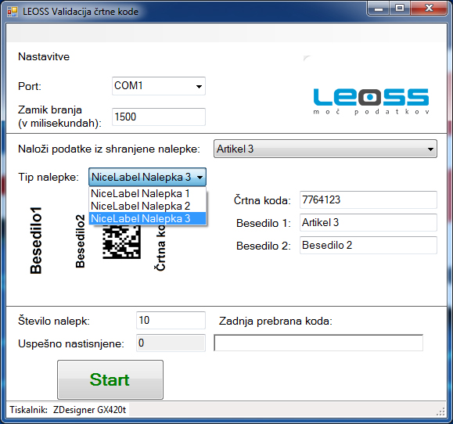
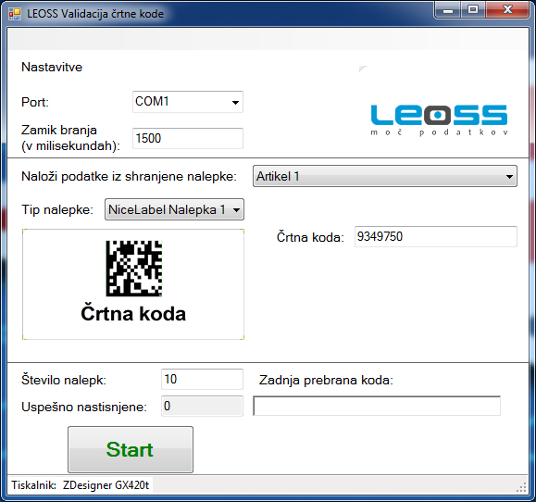 | 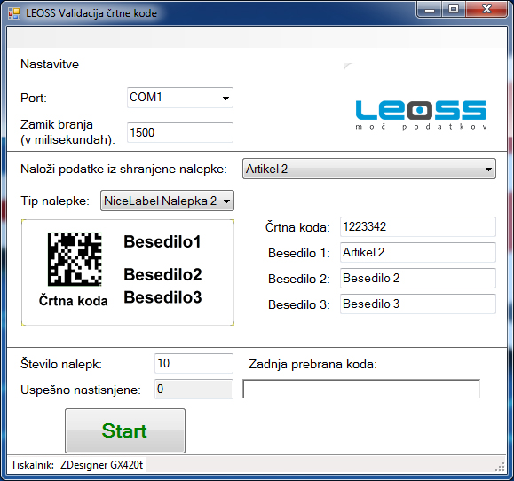
Primer: Tip 1 (levo), Tip 2 (desno)

Ko je izbran tip nalepke lahko podatke vpišemo ali izberemo podatke iz shranjene nalepke/baze.

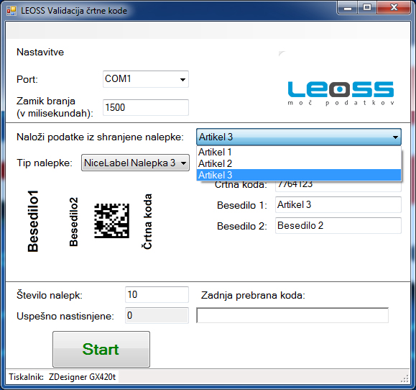
Aplikacija za validacijo nato zapolne objekte z vsebino.

Ostane le še izbira količine, ki se jo vpiše pod Število nalepk. Kliknemo “Start” in izberemo tiskalnik, aplikacija začne z validacijo. V primeru napačne kode oziroma neprebrane kode, aplikacija ustavi tiskanje in izpiše zadnjo prebrano kodo ter število uspešno natisnjenih etiket.

